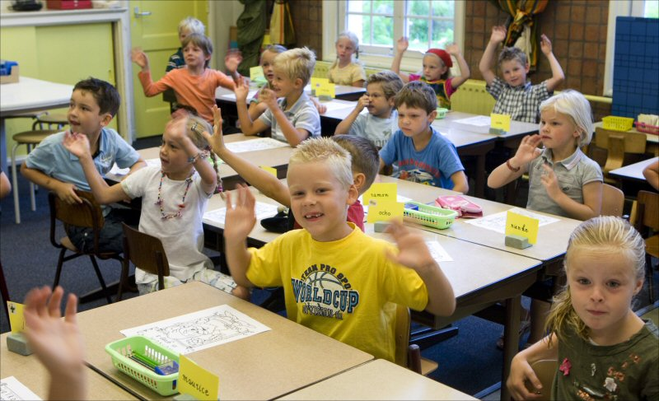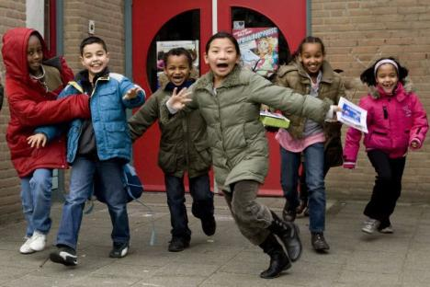

Als jijzelf en je ouders in hetzelfde land zijn geboren en er nog steeds wonen.

Iemand die zelf in een ander land is geboren.

Of als je vader of moeder in een ander land zijn geboren dan dat je woont.

**DE AUTOCHTOON**

**DE ALLOCHTOON**